EXPERIÊNCIA COM PROJETOS DE LEITURA EM SALA DE AULA

SALAZAR, Janete Americo. ZEFERINO, Sabrina Mariano.[1]

Resumo

Este artigo apresenta uma experiência de sala de aula na disciplina de Língua Portuguesa de uma Escola pública do Rio Grande do Sul. Diante da necessidade de motivar os educandos para prática de leitura, as educadoras da disciplina trouxeram para sala de aula o projeto Ler é bom, experimente!, um projeto importantíssimo, idealizado por Laé de Souza e sua equipe e que oferece todo suporte para sua execução.

Palavras-chave: Leitura. Experiência. Língua Portuguesa. Projeto Ler é bom, experimente!

Abstract

This article show a experience of the class room in Portuguese Language subject of the public school in Rio Grande do Sul. In front of pupils’ necessity for read practice, the teachers of subject brought for the class the project Ler é bom, Experimente!, a important project, idealized for Laé de Souza and his team, and offer all support for execution.

Keywords: Read. Experience. Portuguese Language. Project Ler é bom, experimente!

1 INTRODUÇÃO

A partir da necessidade urgente de estimularmos a leitura e a produção textual entre os educandos da Escola Estadual Justino Alberto Tietboehl, localizada na cidade de Torres,RS, foi criada a Roda Literária, um projeto que acontece todos os trimestres do ano e incentiva os educandos a lerem e contarem o que leram de uma forma diferenciada e atraente. E para “incrementar” esse trabalho, as educadoras de Língua Portuguesa das quatro turmas de oitava série buscaram o projeto “Ler é bom, experimente” do autor Laé de Souza. Esse projeto traz como proposta a leitura de crônicas e sugestões de atividades a serem executadas, e o que é melhor, oferece um livro para cada aluno.

Nesse artigo, será apresentada uma breve exposição do trabalho realizado com educandos adolescentes, considerado muito relevante para todos os envolvidos, e que não deve ficar somente entre as paredes da Escola, mas partilhado com demais colegas educadores. Também será apresentado o histórico do Projeto *Ler é bom, experimente!* Pois é um trabalho que merece todos os créditos, bem como seu idealizador, o autor Laé de Souza, a quem agradecemos imensamente a iniciativa e persistência.

2 PROJETOS DE LEITURA

O "Projetos de Leitura" é um grupo que atua em todo o Brasil com atividades que visam fomentar o hábito da leitura para crianças, jovens e adultos.

Com sede em São Paulo, Capital, o “Projetos de Leitura” foi criado pelo escritor e produtor cultural Laé de Souza, e iniciou seus trabalhos em 1998. Com vários projetos aprovados pelo Ministério da Cultura, apoio de patrocinadores pessoas físicas e empresas como GRUPO SEGURADOR BANCO DO BRASIL E MAPFRE, ZF do Brasil, Konica Minolta B. S. do Brasil e Sweetmix Indústria Comércio Importação e Exportação Ltda., outros parceiros e o envolvimento de educadores, o Grupo é referência de incentivo à leitura no país.

Ao longo dos seus 15 anos de existência, o Grupo que iniciou suas atividades nas escolas, vem criando novos projetos que são desenvolvidos em outros espaços como, parques, hospitais, ônibus, metrô, grupos de terceira idade, empresas e praças públicas. O coordenador dos trabalhos, Laé de Souza, atribui o crescimento do grupo, a seriedade e comprometimento com as atividades e parcerias com as pessoas envolvidas, sempre com o foco de formar leitores.

O "Projetos de Leitura" não tem finalidade lucrativa e já participaram das atividades mais de 5 mil escolas, 30 hospitais, 50 grupos de terceira idade e cerca de 50 cidades, por ano, participam do projeto Caravana da Leitura. Os resultados conquistados ao longo desses 15 anos comprovaram que é possível fazer do Brasil um país de leitores! Assim afirma Laé de Souza (2013):

A nossa proposta é mais do que criar um hábito de leitura: é criar o desejo da leitura por prazer, ampliar a concepção do mundo e desenvolver o senso crítico.

Apostamos na possibilidade de fazer do Brasil um país de leitores. É um sonho, sim. Mas um sonho possível de se realizar!

Projetos Desenvolvidos pelo Grupo: "Encontro com o Escritor", "Ler É Bom, Experimente!", "Minha Escola Lê", "Lendo na Escola", "Viajando na Leitura", "Leitura no Parque", "Dose de Leitura", "Caravana da Leitura", "Livro na Cesta", "Minha Cidade Lê", "Pontos de Venda de Livros" e "Leitura não tem idade".

2.1 Ler É Bom, Experimente!

Projeto de leitura destinado a alunos do ensino fundamental, a partir do 3º ano (2ª série), até o ensino médio.

Tem como objetivos incentivar o hábito da leitura e estimular a criatividade dos jovens. Desenvolvido com excelentes resultados em escolas estaduais e municipais em todo o Brasil, o projeto é aprovado pelo Ministério da Cultura desde 2000, e tem o patrocínio do GRUPO SEGURADOR BANCO DO BRASIL E MAPFRE, e Sweetmix Indústria e Comércio.

A unidade escolar recebe como doação de 38 a 114 exemplares de uma das obras de Laé de Souza.

Junto com os livros, a escola também recebe material didático (folhas pautadas para redação e questionários e um caderno de atividades para turmas do infantil) para aplicação do projeto em sala de aula.

A escola poderá solicitar lotes de um mesmo título ou diversificar de acordo com as classes que participarão do projeto, sendo que o total definido não poderá ultrapassar três lotes. Cada lote contém 38 exemplares de um mesmo livro e materiais para o desenvolvimento do projeto. A escola será responsável pelo pagamento das despesas de transporte do material.

3 O PROJETO NA SALA DE AULA

Parafraseando a professora e escritora Almeida (2012, p.9), estamos sempre em busca de respostas a questões que nos dêem uma palavra mágica para incentivar nossos educandos a ler. Também concordamos com Solé (1996, p.33) quando afirma:

O problema do ensino da leitura na escola não se situa no nível do método, mas na própria conceituação do que é leitura, da forma em que é avaliada pelas equipes de professores (...) das propostas metodológicas que se adotam para ensiná-la.

Foi pensando nisso que procurou-se desenvolver um novo projeto de leitura, a fim de oportunizar  novos métodos de trabalho e desenvolver  o gosto pela leitura, nos educandos adolescentes.

A obra trabalhada chama-se "Acontece", e é uma coletânea de crônicas  que retrata  vários fatos do cotidiano. Algumas crônicas são cômicas, outras  contam histórias de vida, que  proporcionam ao leitor a identificação e reflexão sobre  atitudes dos personagens, situações, às vezes dramáticas vividas por eles. Ao falar sobre leitura, o autor Laé de Souza afirma em seu site:

É preciso ter muito cuidado na formação de leitores. Cuidado na escolha da obra, estimular a curiosidade para a leitura de um texto e em conduzir bem o processo. Não se pode exigir do principiante na leitura a  mesma compreensão de um leitor já formado. É preciso paciência, dedicação e criatividade.

Com a leitura das crônicas, os educandos exercitaram o hábito da leitura, já que, semanalmente, na disciplina de Língua Portuguesa, era destinado um período só para essa prática, fora da sala de aula. Os educandos se reuniam em grupos e escolhiam uma crônica para pesquisarem mais profundamente sobre o tema explícito e/ou implícito nela. Para isso, oportunizou-se aulas no Laboratório de Informática da Escola para pesquisas de notícias ou referencial teórico que pudesse se relacionar com a crônica lida. Após esse trabalho, os educandos expuseram suas crônicas e pesquisas em um Seminário, enriquecendo a Roda Literária.

O Seminário oportunizou a discussão no grupo, sobre vários temas abordados, sobre as características de alguns personagens e seus posicionamentos diante dos fatos. Desenvolveu também a oralidade, pois os educandos expressavam suas opiniões argumentando-as.

Foi um trabalho muito atraente e motivador, pois os educandos pesquisaram temas e fatos que já tinham ouvido falar em casa ou pela TV, mas que na Escola não são aprofundados. Foi o caso da crônica “Confronto de torcidas” (pai palmeirense e filho corintiano brigam durante o jogo entre seus times), em que foram pesquisados a divisão familiar em virtude da escolha de times diferentes e do fato conhecido em todo o país do acidente acontecido no jogo entre Corinthians e San José, na Bolívia em que 12 torcedores corintianos foram acusados pela morte de um adolescente do time adversário. Também pesquisaram sobre o TOC (Transtorno Obsessivo Compulsivo) a partir da leitura da crônica que tinha como personagem principal, o Sr. Anastélgico, homem perfeccionista que transtornava a vida de toda família.

Entre as propostas do Projeto, havia um produção textual criada pelos alunos incluindo um ou mais personagens de alguma crônica do autor, preservando suas características. Os educandos produziram crônicas  muito criativas , desenvolvendo novas situações para personagens já conhecidos, dentro de uma nova contextualização. Eles se divertiam muito no momento de socialização das produções, e ainda tiveram a chance de enviá-las para participar de um concurso de redações e receber um outro livro de crônicas de Laé de Souza.

Outra proposta muito bem vinda foi o preenchimento de um questionário sobre as crônicas e sobre hábitos de leitura e freqüência a teatros.

A obra teve uma ótima aceitação entre os educandos, pois os textos curtos, facilitaram a leitura e desafiaram a capacidade de cada um em identificar qual ou quais fatos reais as crônicas estariam embasadas. Dessa forma, foram desenvolvidas as competências e habilidades de utilização dos conhecimentos adquiridos por meio da análise linguística para expandir sua capacidade de uso da linguagem, ampliando a capacidade de análise crítica; de reconhecimento nos textos dos procedimentos de persuasão utilizados pelo autor e inferir as possíveis intenções do autor marcadas no texto.

A comunidade escolar também foi contemplada com os benefícios do Projeto, pois os educandos transmitiam o entusiasmo com as leituras e pesquisas e alguns deles doaram seus livros para biblioteca, oportunizando aos demais, o sabor das histórias daqueles personagens tão engraçados e reflexivos. É o que afirma Leffa (1996, p. 17-18):

A leitura é um processo feito de múltiplos processos, que concorrem tanto simultânea como sequencialmente. Esses processos incluem desde habilidades de baixo nível, executados de modo automático na leitura proficiente, até estratégias de alto nível, executadas de modo consciente.

Para os educadores da disciplina, a Roda Literária com o Projeto Ler é bom, experimente! também foi muito importante para reavaliar a prática de sala de aula, o planejamento e a avaliação, considerando sempre os aspectos qualitativos sobre os quantitativos.

Arquivo fotográfico do Projeto:

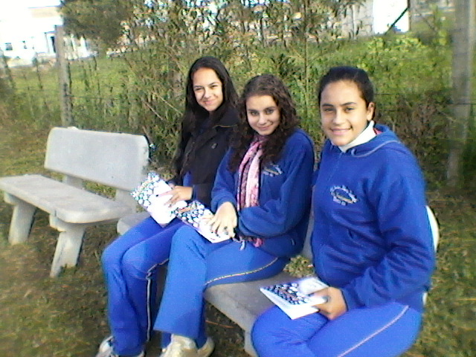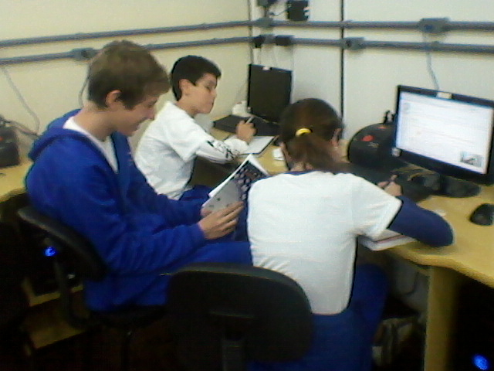

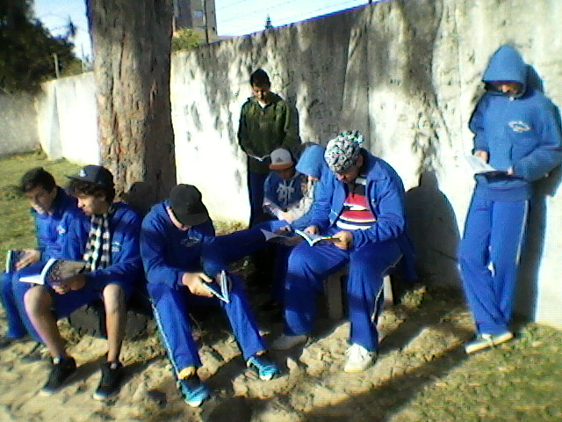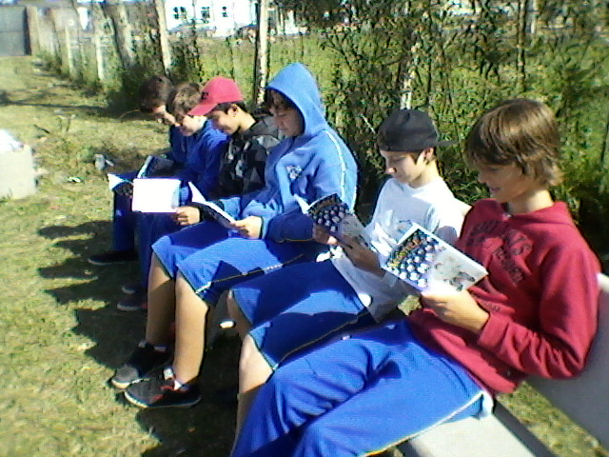

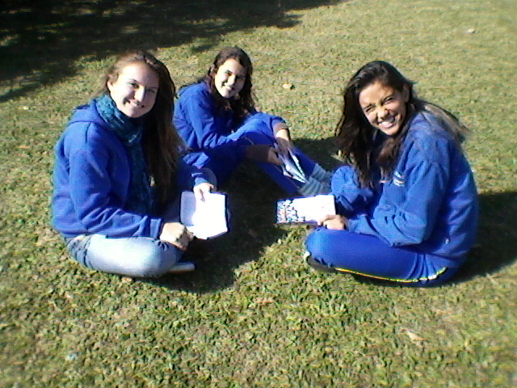

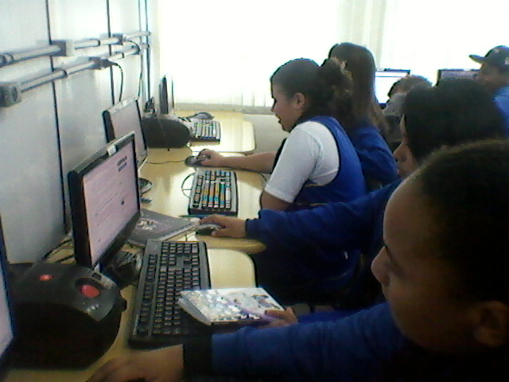

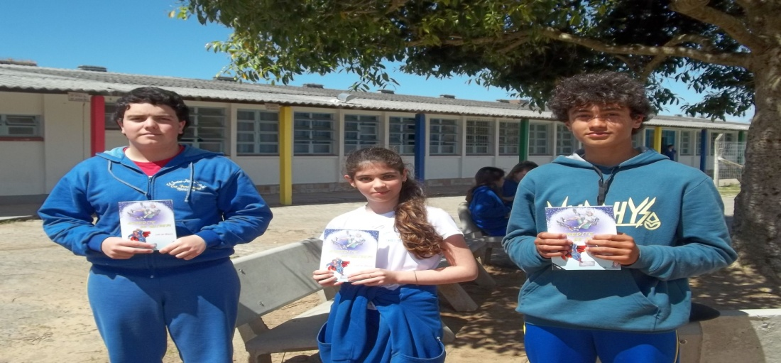Vinicius, Kelly e Lawrence.

Premiados no concurso de redações.

4 CONSIDERAÇÕES FINAIS

Os educadores vivem a cada ano uma nova batalha contra a “ociosidade literária”. Nossos educandos não querem ler textos literários, muito menos livros “sem gravuras”. Preferem a facilidade que a mídia traz, dispensando reflexões e senso crítico diante do que veem ou leem. Nesse contexto, a Escola realiza o trabalho de formação como se fosse uma ilha, pois ainda tenta manter a tradição da leitura crítica, da reflexão diante do que se apresenta na sociedade como normal e necessário.

Após o trabalho com o Projeto Ler é bom, experimente!, observou-se um grande crescimento não só dos educandos mas também dos educadores envolvidos. Nas falas durante a avaliação dos trabalhos, os educandos expressaram o quanto cresceram e perceberam que são capazes de interpretar os textos de forma crítica, e não superficialmente como costumavam fazer. Quanto aos educadores, já há planos para ampliar e envolver as outras disciplinas nas atividades para o próximo ano, inclusive com produção de vídeos com as crônicas trabalhadas.

Percebe-se que há a necessidade de uma prática de ensino em que o ato de ler se torne significativa para os educandos e uma motivação para se tornarem pessoas conscientes e criativas, que desenvolvam a capacidade de inferir as informações essenciais, possam analisar e compreender suas leituras e se sobressair transformando a realidade em que vivem.

5 REFERENCIAS

ALMEIDA, Rita de Cássia Santos. Jogos nas aulas de Português: linguagem, gramática e leitura. Petropolis: Vozes, 2012.

LEFFA, Vilson. Aspectos da leitura. Porto Alegre: Sangra & Luzzato,1996.

PROJETOS DE LEITURA. Ler é bom, experimente! Disponível em:

[www.projetosdeleitura.com.br](http://www.projetosdeleitura.com.br) Acesso em: fev/ 2013.

SOLÉ, L. Estratégias de leitura. Porto Alegre: Artes Medicas, 1996.

1. Docentes de Língua Portuguesa da Escola E. de Ensino Fundamental Justino Alberto Tietboehl